我國參與之泛星計畫首批數據今日對全世界公開
（2016年12月19日台灣時間晚上9點全球同步發布消息）
我國天文學界參與之泛星計畫（Panoramic Survey Telescope And Rapid Response System，簡稱 Pan-STARRS）經過四年對夜空循環觀測，累積了巨量針對天體位置與亮度的測量結果，於今日對全球公布首批資料，是有史以來規模最大的宇宙天文數據。
泛星計畫是個口徑1.8公尺的超廣角望遠鏡，位於美國夏威夷毛依島的 Haleakala火山頂。從夏威夷整年可以觀看全天空四分之三的天空，泛星望遠鏡從2010年5月起在可見光到紅外線5個波段拍攝，每個天區都觀測了起碼12次，是人類首次大規模巡邏夜空。不同波段的數據用於研究天體性質，而重複觀測則能夠指認出位置產生變化（例如彗星），或是亮度發生變化（例如爆發死亡的超新星）的天體或現象。首批數據包括數十億顆恆星與星系的精確位置與亮度，經過數年的處理與校正，今日由位於美國馬利蘭州的「太空望遠鏡科學所」 (Space Telescope Science Institute, STScI) 公布。泛星天文台台長錢伯斯 (Ken Chambers) 說：「泛星有很多重要發現，包括大批近地小行星、太陽系外圍小天體、銀河系的三維塵埃分布，以及爆發恆星等。這批數據公開後，全世界的科學家將有更多新的，以及意料之外的發現。」泛星是目前發現近地小天體最多的計畫，清點可能撞擊地球的天體，對於保護人類文明做出貢獻。台灣泛星計畫主持人陳文屏說：「以往觀察宇宙像是拍照片，泛星則是幫夜空拍電影，我們得以從時間的觀點探討宇宙現象。」
泛星計畫由美國、德國、英國、與台灣的研究團隊營運，其中台灣是亞洲唯一成員。泛星巡天的挑戰不僅止於天文觀測的軟硬體，在資訊工程方面，像是分析、處理、儲存也是創舉，整個數據量達2千兆位元 (petabyte)，要是一般文件，要1億6千萬個抽屜才放得下。有些爆發現象必須及時偵測以便後續研究，有些則必須仔細校正，達到最佳精確度以及全天空一致性。從望遠鏡獲得的數據由夏威夷天文中心利用高速電腦處理，然後分送科學團隊。今天公布的是「靜態」的數據，也就是天體的平均數值，預計明年將發布第二批數據，包括每個天體在不同時期所測量的位置、亮度、影像等。從今以後，任何人都可以利用泛星數據庫查詢從地球附近的小天體到遙遠的星系，赤緯負30度以北的天體在不同波段的位置與亮度。
中央大學天文所受科技部補助，結合校內資訊工程專家，建立了泛星大數據中心，提供所內師生，以及中研院、台大、清大等學者使用，過去幾年在高紅移星系、星系團的質量分布、星團的瓦解過程、發現太陽系外圍冰冷天體等課題取得優良成果，也讓我國高中生參與搜尋小行星活動 。台灣泛星計畫另外一位主持人葉永烜教授說：「時變現象是未來天文學的重要領域之一，我們藉由參與泛星奠立了好的基礎，未來應該朝這方向專精。」中央大學正在鹿林天文台建立兩公尺口徑望遠鏡，藉由西太平洋、低緯度、高海拔的地理優勢，持續探討靜態與動態宇宙天體的本質。

撰稿 陳文屏 2016.12.18
0939-704-532

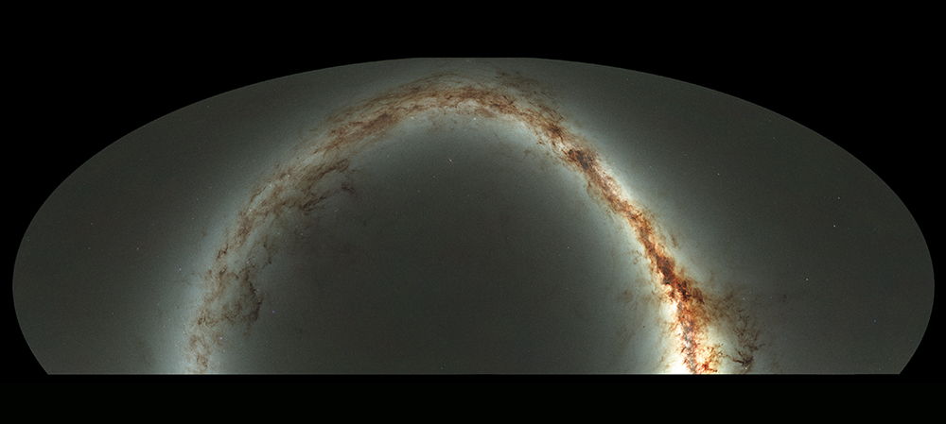
泛星完整夜空圖，銀河面由於投影效應而呈現彎曲，類似以平面地圖展現彎曲的地球表面。泛星望遠鏡所在緯度只能觀測天空南緯30度以北，更南方的天空沒有繪出。

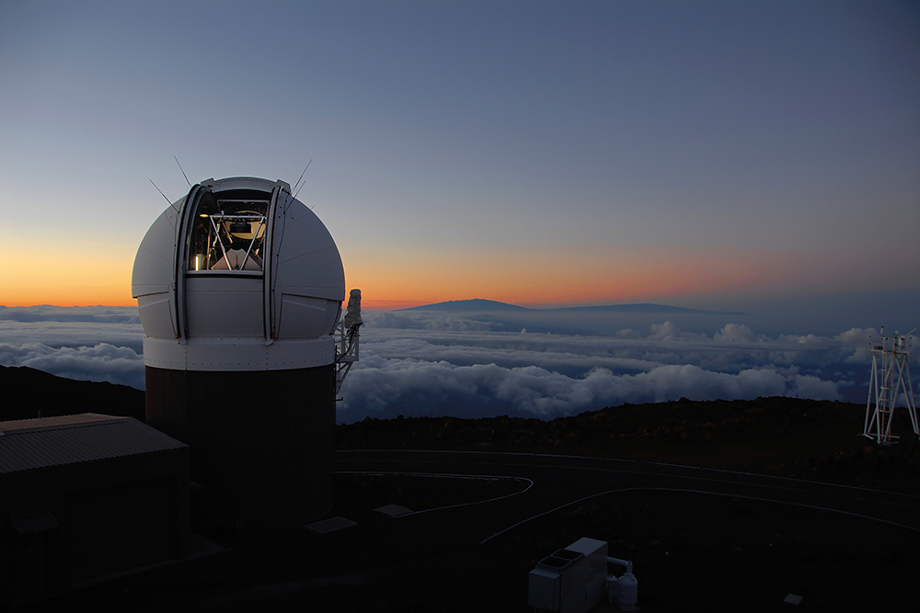
泛星為口徑1.8公尺的望遠鏡，位於夏威夷毛依島，於日落後正準備開始一夜觀測。

高解析圖片請見 http://www.ifa.hawaii.edu/info/press-releases/panstarrs_release/

